TRƯỜNG ĐẠI HỌC CÔNG NGHỆ THÔNG TIN &

TRUYỀN THÔNG VIỆT HÀN

**Khoa Khoa Học Máy Tính**



ĐỒ ÁN CƠ SỞ 3

**XÂY DỰNG ỨNG DỤNG DU LỊCH VÀ ĐỊA ĐIỂM – QUẢNG NGÃI**

Sinh viên thực hiện: **NGUYỄN PHỈ THUẬN**

Lớp: **22SE2B**

Giảng viên hướng dẫn: **THS.DƯƠNG THỊ MAI NGA**

Đà Nẵng, tháng 05 năm 2024

TRƯỜNG ĐẠI HỌC CÔNG NGHỆ THÔNG TIN &

TRUYỀN THÔNG VIỆT HÀN

**Khoa Khoa Học Máy Tính**



ĐỒ ÁN CƠ SỞ 3

**XÂY DỰNG ỨNG DỤNG DU LỊCH VÀ ĐỊA ĐIỂM – QUẢNG NGÃI**

Sinh viên: **Nguyễn Phỉ Thuận**

Mã: 22IT.B201

Giảng viên hướng dẫn: **Ths.Dương Thị Mai Nga**

Đà Nẵng, tháng 05 năm 2024

NHẬN XÉT CỦA GIẢNG VIÊN HƯỚNG DẪN

# 

# 

# 

# 

# 

# 

# 

LỜI CẢM ƠN

Em xin gửi lời cảm ơn chân thành đến giáo viên hướng dẫn Ths.Dương Thị Mai Nga đã tận tình hỗ trợ và dẫn dắt em trong quá trình thực hiện đồ án cơ sở. Bằng sự am hiểu, kiến thức sâu rộng và kinh nghiệm giảng dạy của mình, cô đã giúp em định hướng, đề ra kế hoạch cụ thể và kiểm tra tiến độ công việc. Một lần nữa, em xin gửi lời cảm ơn sâu sắc đến cô Dương Thị Mai Nga .

*Sinh viên,*

# Nguyễn Phỉ Thuận

**MỤC LỤC**

MỞ ĐẦU 1

1. Giới thiệu 1

2. Mục tiêu của đề tài 1

3. Nội dung và kế hoạch thực hiện 2

3.1 Nghiên cứu và phân tích 2

3.2 Thiết kế giao diện 2

Chương 1. MÔ TẢ, PHÂN TÍCH VÀ THIẾT KẾ HỆ THỐNG 4

1. Mô tả ứng dụng 4

2. Phân tích và thiết kế hệ thống 5

Chương 2. CÔNG NGHỆ VÀ GIẢI PHÁP SỬ DỤNG 14

1. Công nghệ thực hiện 14

2. Giải pháp sử dụng 14

Chương 3. KẾT QUẢ THỰC HIỆN 16

1. Phía người quản trị 16

2. Phía người dùng 19

CHƯƠNG 4: KẾT LUẬN 24

1. Kết quả đạt được 24

2. Hướng nghiên cứu và phát triển 24

TÀI LIỆU THAM KHẢO 26

PHỤ LỤC i

# 

# **MỞ ĐẦU**

## 1. Giới thiệu

Đề tài tập trung vào việc xây dựng một ứng dụng du lịch di động dành cho tỉnh Quảng Ngãi. Ứng dụng này được phát triển nhằm mang đến cho người dùng cơ hội khám phá những địa điểm ít được biết đến và trải nghiệm du lịch độc đáo tại Quảng Ngãi.

Ứng dụng cung cấp thông tin chi tiết về các điểm đến địa phương, bao gồm mô tả, hình ảnh, đánh giá từ người dùng, và hướng dẫn đi lại. Nó giúp người dùng tìm kiếm địa điểm du lịch theo các danh mục khác nhau như di tích lịch sử, danh lam thắng cảnh tự nhiên, hoặc địa điểm ẩm thực.

Ứng dụng hỗ trợ các tính năng tiện ích như định vị GPS, thông báo về sự kiện hoặc hoạt động đặc biệt trong khu vực, và chức năng lưu trữ địa điểm yêu thích. Người dùng cũng có thể chia sẻ trải nghiệm du lịch của mình thông qua bình luận và đánh giá.

## 2. Mục tiêu của đề tài

Mục tiêu của đề tài là tạo ra một ứng dụng di động thân thiện với người dùng, giúp họ dễ dàng tiếp cận và tận hưởng những trải nghiệm du lịch tuyệt vời tại Quảng Ngãi. Qua đó, ứng dụng cũng góp phần quảng bá và thúc đẩy du lịch địa phương, đồng thời nâng cao nhận thức về văn hóa và di sản của tỉnh Quảng Ngãi.

## 3. Nội dung và kế hoạch thực hiện

3.1 Nghiên cứu và phân tích

* Nghiên cứu về các địa điểm du lịch, di sản văn hóa và hoạt động giải trí tại Quảng Ngãi.
* Phân tích nhu cầu và mong muốn của người dùng, bao gồm cả người dân địa phương và du khách.
* Đánh giá các ứng dụng du lịch tương tự để tìm ra những điểm mạnh và điểm yếu, từ đó đề xuất những cải tiến cho ứng dụng
  1. Thiết kế giao diện
* Tạo giao diện trực quan, thân thiện với người dùng và dễ sử dụng trên nền tảng di động.
* Thiết kế các tính năng chính của ứng dụng như tìm kiếm địa điểm, xem thông tin chi tiết, và lưu trữ địa điểm yêu thích.
* Đảm bảo ứng dụng hoạt động tốt trên các thiết bị và kích thước màn hình khác nhau.
* Nội dung cụ thể của ứng dụng bao gồm các phần sau:
* Trang chủ: Trình bày những hình ảnh về địa điểm, các hoạt động sự kiện nổi bật của tỉnh Quảng Ngãi.
* Yêu thích:

+ Danh sách yêu thích: Người dùng có thể lưu lại các địa điểm yêu thích của mình và truy cập dễ dàng.

+ Quản lý danh sách: Cho phép người dùng thêm hoặc xóa các địa điểm từ danh sách yêu thích của mình.

* Tài khoản:

+ Thông tin cá nhân: Người dùng có thể cập nhật thông tin cá nhân như tên, ảnh đại diện và thông tin liên lạc.

+ Lịch sử hoạt động: Hiển thị lịch sử tìm kiếm, xem và đánh giá của người dùng trong ứng dụng.

+ Đăng nhập và đăng ký: Cung cấp tính năng đăng nhập và đăng ký tài khoản mới.

* Cài đặt: bao gồm các chức năng, tính năng của ứng dụng: Hồ sơ người dùng, định vị GPS, google map,…
* Tìm kiếm và định vị GPS:

+ Thanh tìm kiếm: Người dùng có thể tìm kiếm các địa điểm du lịch cụ thể bằng cách nhập tự khóa.

+ Định vị GPS: Hiển thị các địa điểm du lịch trên bản đồ để người dùng tìm đường, hướng dẫn chi tiết đến các điệm điểm được chọn,…

## 4. Bố cục báo cáo

Sau phần *Mở đầu*, báo cáo được trình bày trong bốn chương, cụ thể như sau:

Chương 1. Mô tả, phân tích và thiết kế hệ thống.

Chương 2. Công nghệ, giải pháp sử dụng.

Chương 3. Kết quả thực hiện.

Cuối cùng là *Kết luận*, *Tài liệu tham khảo* và *Phụ lục* liên quan đến đề tài.

# 

# **Chương 1. MÔ TẢ, PHÂN TÍCH VÀ THIẾT KẾ HỆ THỐNG**

## 1. Mô tả ứng dụng

Ứng dụng du lịch di động dành cho tỉnh Quảng Ngãi là một công cụ toàn diện giúp người dùng khám phá, tìm hiểu, và trải nghiệm các địa điểm du lịch, di sản văn hóa, và hoạt động giải trí tại Quảng Ngãi. Ứng dụng được thiết kế thân thiện với người dùng và cung cấp nhiều tính năng tiện ích để người dùng có thể lên kế hoạch cho hành trình của mình một cách dễ dàng. Dưới đây là mô tả chi tiết về ứng dụng:

- Giao diện thân thiện: Ứng dụng được thiết kế với giao diện đơn giản và trực quan, giúp người dùng dễ dàng điều hướng và tìm kiếm thông tin.

- Tìm kiếm địa điểm du lịch: Ứng dụng cung cấp một công cụ tìm kiếm mạnh mẽ, cho phép người dùng tìm kiếm các địa điểm du lịch theo tên, loại hình, hoặc theo danh mục. Kết quả tìm kiếm được hiển thị với hình ảnh, mô tả, và đánh giá từ người dùng khác.

- Định vị GPS: Ứng dụng tích hợp định vị GPS, giúp người dùng xác định vị trí hiện tại của mình và tìm kiếm các địa điểm gần đó. Nó cũng cung cấp hướng dẫn đường đi chi tiết đến các địa điểm du lịch đã chọn.

- Danh sách yêu thích: Người dùng có thể lưu trữ và quản lý danh sách địa điểm yêu thích của mình, cho phép họ dễ dàng lên kế hoạch cho các chuyến tham quan tiếp theo.

- Đánh giá và chia sẻ: Ứng dụng cho phép người dùng đánh giá và bình luận về các địa điểm du lịch, giúp chia sẻ kinh nghiệm và đánh giá với người khác.

Tóm lại, ứng dụng du lịch di động cho Quảng Ngãi là một công cụ mạnh mẽ giúp người dùng khám phá và trải nghiệm khu vực này một cách tối đa. Nó cung cấp tất cả các tính năng cần thiết để người dùng lên kế hoạch cho chuyến đi của mình và tận hưởng các trải nghiệm du lịch độc đáo tại Quảng Ngãi.

- Logo ứng dụng:



## 2. Phân tích và thiết kế hệ thống

### 2.1 Xác định các Actor, Use case tổng quát và Class diagram của hệ thống

2.1.1 Các Actor

|  |  |  |
| --- | --- | --- |
| STT | Actor | Use Case |
| 1 | Bộ phận quản trị | * Đăng nhập * Đăng ký * Chức năng quản lí ứng dụng |
| 2 | Người dùng | * Đăng nhập * Đăng ký * Chức năng tìm kiếm, định vị GPS |

2.1.2 Các Use Case tổng quát của hệ thống

2.1.3 Class Diagram

2.1.3.1 Xác định các lớp

2.1.3.1.1 LopNguoiDung

|  |  |  |
| --- | --- | --- |
| STT | Thuộc tính | Mô tả |
| 1 | NguoiDungID | Id người dùng |
| 2 | tendangnhap | Tên đăng nhập |
| 3 | matkhau | Mật khẩu |
| 4 | email | Email |
| 5 | hoten | Họ và tên |
| 6 | namsinh | Năm sinh |
| 7 | gioitinh | Giới tính |
| 8 | diachi | Địa chỉ |

2.1.3.1.5 Lop Tai Khoan

|  |  |  |
| --- | --- | --- |
| STT | Thuộc tính | Mô tả |
| 1 | taikhoanID | Id tài khoản |
| 2 | tendangnhap | Tên đăng nhập |
| 3 | matkhau | Mật khẩu |
| 4 | email | Email |
| 5 | chucvu | Chức vụ |
| 6 | hoten | Họ và tên |
| 7 | gioitinh | Giới tính |
| 8 | namsinh | Năm sinh |
| 9 | diachi | Địa chỉ |
| 10 | sodienthoai | Số điện thoại |
| 11 | quyendangnhap | Quyền đăng nhập |

* 1. Chức năng

2.2.1 Biểu đồ Use Case chức năng đăng nhập

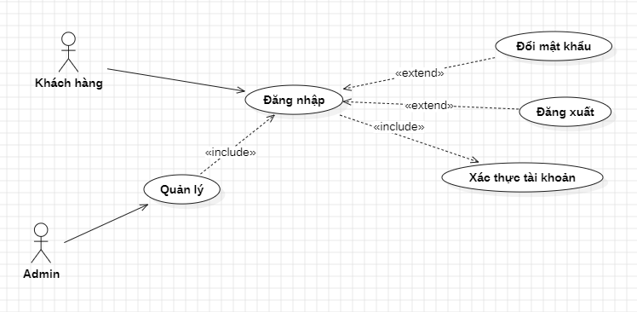

Hình 2.2 Use case đăng nhập

* Đặt tả Use Case đăng nhập:
* Tên Use Case: Đăng nhập hệ thống.
* Tác nhân: Khách hàng, Quản trị viên.
* Mô tả: Cho phép tác nhân đăng nhập vào website để thực hiện các chức năng riêng biệt.
* Dòng sự kiện:
* Tác nhân tiến hành mở giao diện đăng nhập.
* Tác nhân điền tên đăn nhập (username) và mật khẩu (password) của mình vào khung đăng nhập.
* Hệ thống tiến hành kiểm tra dữ liệu và xác minh thông tin tác nhân gửi vào.
* Thông tin chính xác hệ thống đưa tác nhân truy cập hệ thống.
* Nếu tác nhân đưa thông tin tài khoản hoặc mật khẩu không trùng với dữ liệu hệ thống. Hệ thống thông báo đăng nhập thất bại và yêu cầu tác nhân cung cấp lại thông tin hoặc chọn thoát. Tác nhân chọn “Thoát”, hệ thống sẽ đưa tác nhân trở lại trang chủ.
* Kết thúc quá trình đăng nhập.
* Yêu cầu đặc biệt: Cần kết nối với mạng Internet.
* Kết quả trả về: Thông báo tác nhân có đăng nhập thành công hay không.
* Các luồng tương tác: Tác nhân đăng nhập vào hệ thống.

2.2.2 Biểu đồ hoạt động chức năng đăng nhập

2.2.2.1 Chức năng đăng nhập

a) Người thực hiện

Admin hay người dùng.

b) Điều kiện kích hoạt

Admin hay người dùng tiến hành đăng nhập vào ứng dụng.

c) Sơ đồ hoạt động

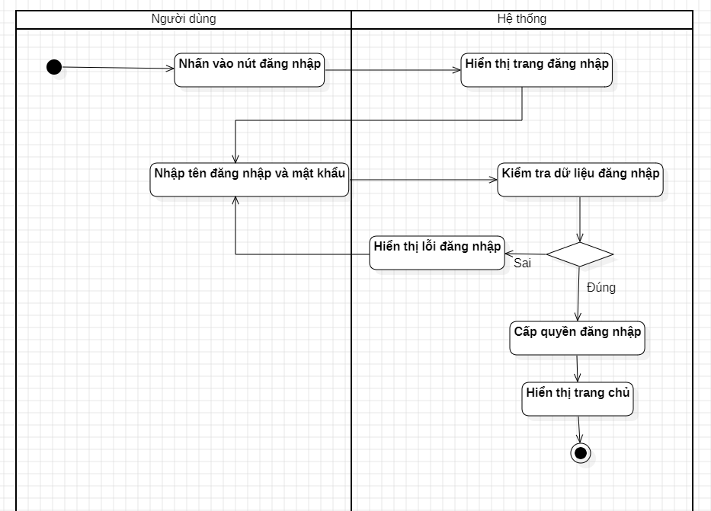

Hình 2.3 Activity diagram Đăng nhập

d) Mô ta các bước trong sơ đồ hoạt động

Bước 1: Admin hay các thành viên tiến hành đăng nhập vào trang web.

Bước 2: Admin hay các thành biên nhập dữ liệu yêu cầu như:

- Tên đăng nhập hay email.

- Mật khẩu tài khoản.

Bước 3: Kiểm tra dữ liệu đầu vào gồm:

- Tên đăng nhập hay email.

-Mật khẩu tài khoản.

Bước 4: Hệ thống xác nhận dữ liệu có trong cơ sở dữ liệu.

-Nếu có chuyển sang bước 5.

-Nếu không quay lại bước 2.

Bước 5: Hệ thống cấp quyền truy cập tương ứng.

Bước 6: Kết thúc.

2.2.3 Chức năng đăng xuất

a) Người thực hiện

Admin hay người dùng của ứng dụng.

b) Điều kiện kích hoạt

Admin hay người dùng tiến hành đăng nhập vào ứng dụng.

c) Sơ đồ hoạt động

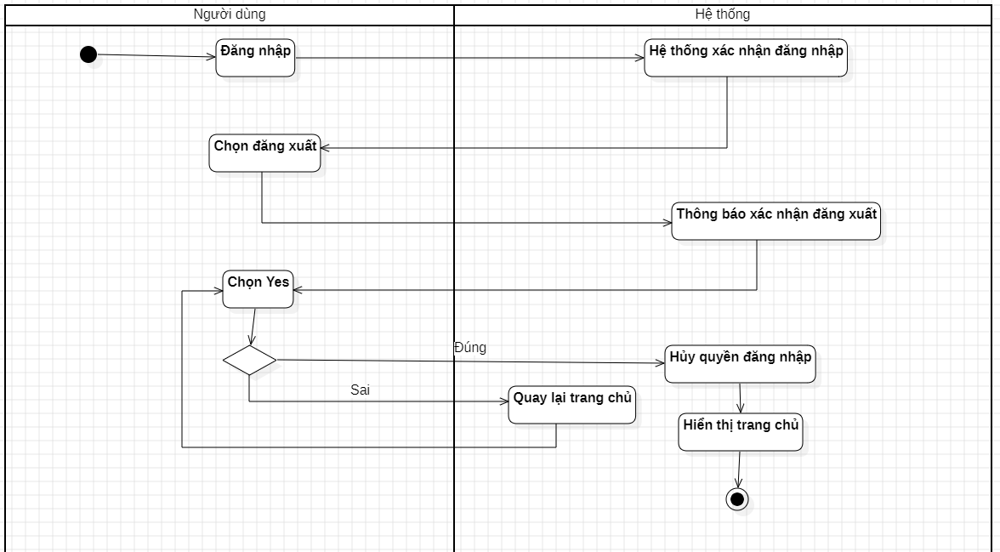Hình 2.4 Activity Diagram Đăng xuất

d) Mô tả các bước trong sơ đồ hoạt động

Bước 1: Admin hay các thành viên tiến hành đăng nhập vào trang web.

Bước 2: Hệ thống xác nhận và cấp quyền đăng nhập tương ứng.

Bước 3: Admin hay các thành viên chọn đăng xuất khỏi trang web.

Bước 4: Hệ thống đưa ra thông báo xác nhận đăng xuất.

Bước 5: Admin hay các thành viên đưa ra lựa chọn:

-Chọn có chuyển sang bước 6,

-Chọn không chuyển lại bước 2.

Bước 6: Hệ thống hủy quyền đăng nhập.

Bước 7: Hệ thống đưa người dùng về trang chủ.

Bước 8: Kết thúc.

* + 1. Biểu đồ trình tự chức năng đăng nhập

2.2.4.1 Chức đăng đăng nhập

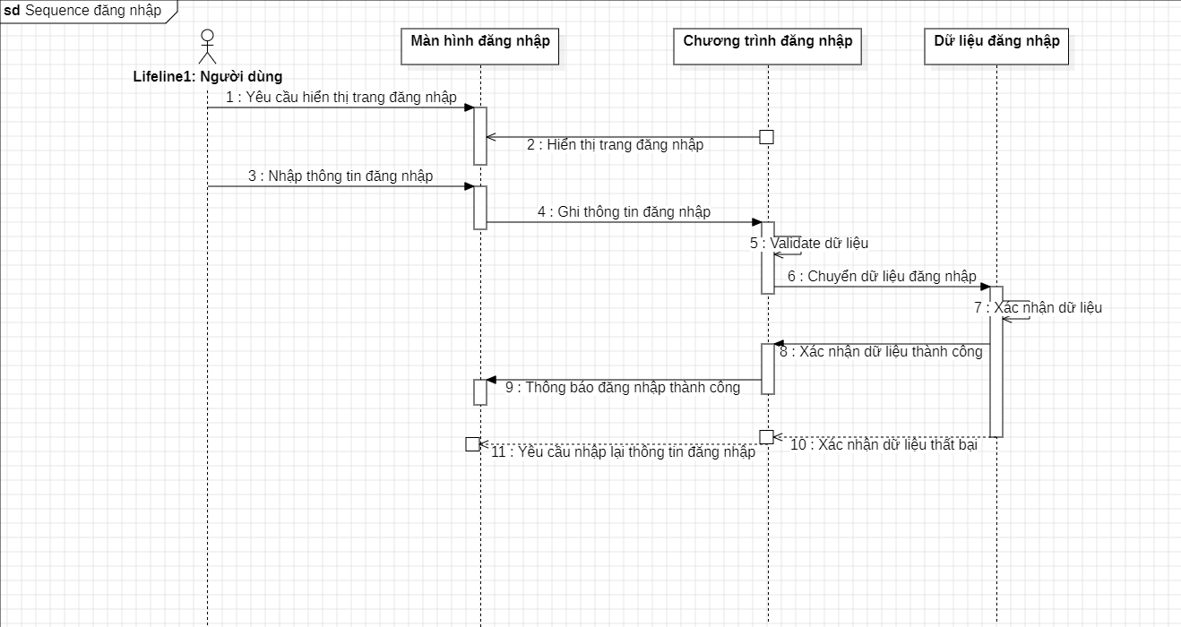

Hình 2.5 Sequence Diagram Đăng nhập

2.2.4.2 Chức năng đăng xuất

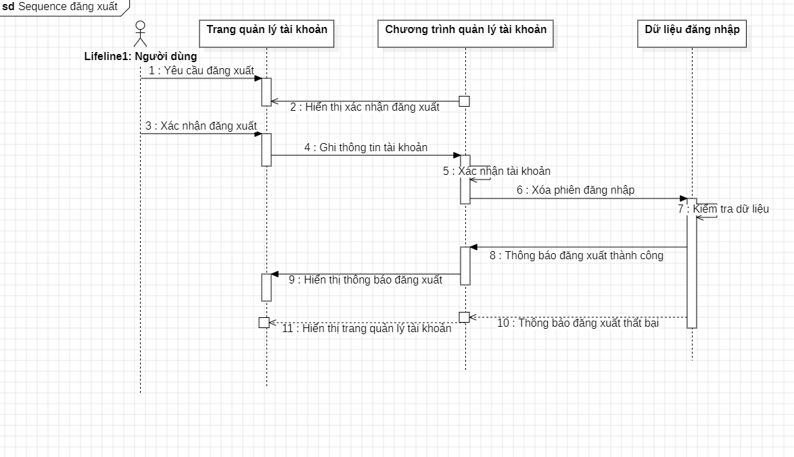

Hình 2.6 Sequence Diagram Đăng xuất

* + 1. Chức năng đăng ký
       1. Biểu đồ Use Case chức năng đăng ký

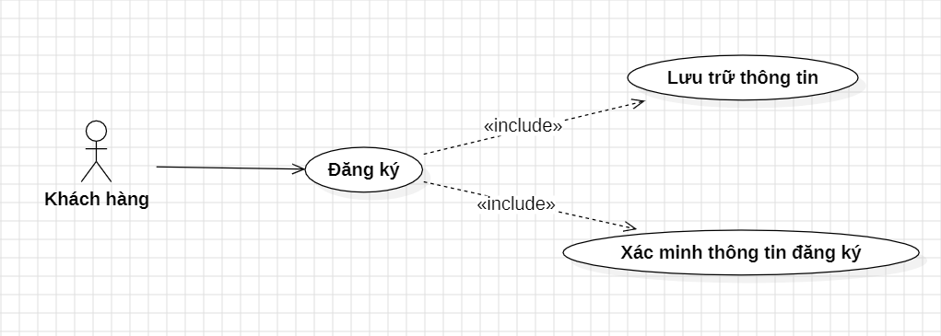

Hình 2.7 Use Case đăng ký

* Đặc tả Use Case đăng ký:
  + Tên Use Case: Đăng ký hệ thống.
  + Tác nhân: Khách hàng, Quản trị viên.
  + Mô tả: Cho phép tác nhân đăng ký thông tin vào website để tạo tài khoản.
  + Dòng sự kiện:
    - Tác nhân tiến hành mở giao diện đăng ký.
    - Tác nhân điền đầy đủ thông tin mà hệ thống yêu cầu.
    - Hệ thống tiến hành cập nhập thông tin và gửi email xác nhận đăng ký tài khoản cho tác nhân.
    - Tác nhân bấm vào link xác nhận đăng ký.
    - Hệ thống lưu thông thông tin đăng ký, đưa ra thông báo đăng ký thành công và đưa tác nhân đến màn hình đăng nhập.
    - Kết thúc quá trình đăng ký.
* Yêu cầu đặc biệt: Thông tin về họ tên, số điện thoại, địa chỉ email cần phải chính xác.
* Kết quả trả về: Thông báo tác nhân có đăn ký thành công hay không.
* Các luồng tương tác: Tác nhân đăng ký tài khoản.

2.2.5.2 Biểu đồ hoạt động chức năng đăng ký

a) Người thực hiện

Khách hàng.

b) Điều kiện kích hoạt

Khách hàng tiến hành đăng ký tài khoản ứng dụng.

c) Sơ đồ hoạt động

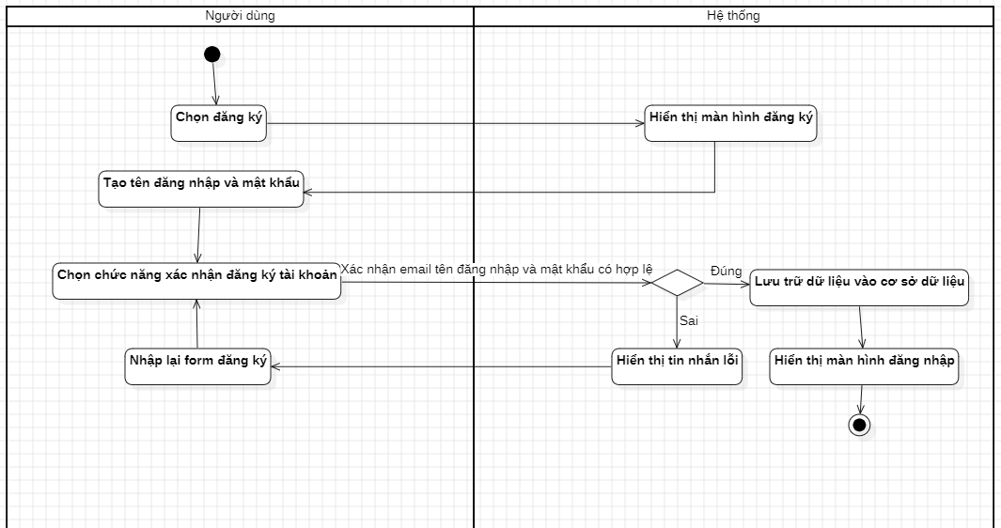 Hình 2.8 Activity diagram Đăng ký

d) Mô tả các bước trong sơ đồ hoạt động

Bước 1: Khách hàng tiến hành chọn chức năng đăng ký.

Bước 2: Khách hàng nhập các thông tin được yêu cầu như:

-Họ tên khách hàng.

-Tên đăng nhập hay email.

-Mật khẩu.

-Số điện thoại.

-Địa chỉ.

Bước 3: Kiểm tra dữ liệu đầu vào gồm:

-Họ tên khách hàng.

-Tên đăng nhập hay email.

-Mật khẩu.

-Số điện thoại.

-Địa chỉ.

Bước 4: Hệ thống xác nhận dữ liệu đầu vào có hợp lệ.

-Nếu có chuyển sang bước 5.

-Nếu không quay lại bước 2.

Bước 5: Hệ thống xác nhận đăng ký tài khoản thành công và dữ liệu vào cơ sở dữ liệu.

Bước 6: Kết thúc.

2.2.5.3 Biểu đồ trình tự chức năng đăng ký

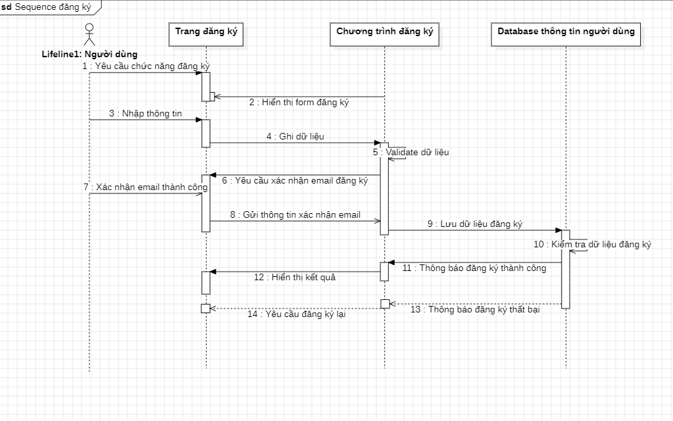

Hình 2.9 Sequence Diagram Đăng ký

# **Chương 2. CÔNG NGHỆ VÀ GIẢI PHÁP SỬ DỤNG**

## Công nghệ thực hiện

* 1. Android Studio:

- Phát triển ứng dụng: Android Studio là một môi trường phát triển tích hợp (IDE) chính thức của Google dành cho phát triển ứng dụng Android. Nó cung cấp các công cụ phát triển, gỡ lỗi và kiểm thử, giúp xây dựng ứng dụng một cách hiệu quả.

- Thiết kế giao diện: Android Studio đi kèm với trình thiết kế giao diện đồ họa (UI Designer), cho phép tạo ra giao diện trực quan và tương thích với nhiều thiết bị.

- Quản lý dự án: Có thể quản lý các tệp mã nguồn, tài nguyên và thư viện cần thiết trong dự án.

1.2 Java:

- Ngôn ngữ lập trình: Java là ngôn ngữ lập trình được sử dụng rộng rãi để phát triển ứng dụng Android. Viết mã nguồn chính của ứng dụng bằng Java, bao gồm cả logic ứng dụng và xử lý sự kiện.

- API Android: Java được sử dụng để tương tác với các API của Android, cho phép bạn truy cập các tính năng như định vị GPS, camera, và thông báo.

1.3 Firebase:

- Lưu trữ dữ liệu: Firebase cung cấp các dịch vụ như Cloud Firestore hoặc Realtime Database để lưu trữ và đồng bộ hóa dữ liệu của ứng dụng, chẳng hạn như thông tin về địa điểm du lịch, đánh giá, và bình luận của người dùng.

- Xác thực người dùng: Firebase Authentication cho phép bạn quản lý xác thực người dùng thông qua đăng nhập bằng email và mật khẩu, hoặc các phương thức xác thực khác như Google hoặc Facebook.

- Lưu trữ hình ảnh: Firebase Storage cung cấp dịch vụ lưu trữ tệp, cho phép bạn lưu trữ và truy cập hình ảnh và tài liệu liên quan đến ứng dụng.

## Giải pháp sử dụng

2.1 Sử dụng Android Studio:

- Quản lý dự án: Sử dụng Android Studio để quản lý dự án một cách hiệu quả, bao gồm việc tổ chức mã nguồn, tài nguyên và thư viện.

- Thiết kế giao diện: Sử dụng trình thiết kế giao diện của Android Studio để tạo giao diện thân thiện và đáp ứng được nhiều kích cỡ màn hình khác nhau.

- Kiểm thử: Sử dụng các công cụ kiểm thử tích hợp của Android Studio để kiểm tra hiệu suất và tìm kiếm lỗi trong ứng dụng.

2.2 Sử dụng Java:

- Viết mã nguồn: Sử dụng Java để viết logic ứng dụng, xử lý sự kiện, và tương tác với API Android.

- Tuân thủ tiêu chuẩn: Tuân thủ các tiêu chuẩn lập trình và kiến trúc ứng dụng tốt nhất để đảm bảo mã nguồn sạch sẽ và dễ bảo trì.

2.3 Sử dụng Firebase:

- Lưu trữ dữ liệu: Sử dụng Cloud Firestore hoặc Realtime Database của Firebase để lưu trữ và đồng bộ hóa dữ liệu ứng dụng, chẳng hạn như thông tin địa điểm, đánh giá, và bình luận của người dùng.

- Xác thực người dùng: Sử dụng Firebase Authentication để quản lý xác thực người dùng, giúp tạo tài khoản và đăng nhập một cách an toàn.

- Thông báo đẩy: Sử dụng Firebase Cloud Messaging để gửi thông báo đẩy cho người dùng về sự kiện hoặc cập nhật mới trong ứng dụng.

- Lưu trữ và quản lý tệp: Sử dụng Firebase Storage để lưu trữ và quản lý hình ảnh và tài liệu liên quan đến ứng dụng.

2.4 Giải pháp tối ưu hóa:

- Quản lý tài nguyên: Sử dụng hiệu quả các tài nguyên như hình ảnh, video, và dữ liệu để giảm tải ứng dụng và tối ưu hóa tốc độ tải trang.

- Đồng bộ hóa dữ liệu: Sử dụng các tính năng đồng bộ hóa của Firebase để đảm bảo dữ liệu được cập nhật liên tục và kịp thời.

- Bảo mật: Đảm bảo rằng dữ liệu người dùng và thông tin ứng dụng được bảo vệ bằng cách sử dụng các công cụ bảo mật của Firebase, chẳng hạn như quy tắc truy cập và xác thực.

# **Chương 3. KẾT QUẢ THỰC HIỆN**

## Phía người quản trị

1. Trang đăng nhập Admin

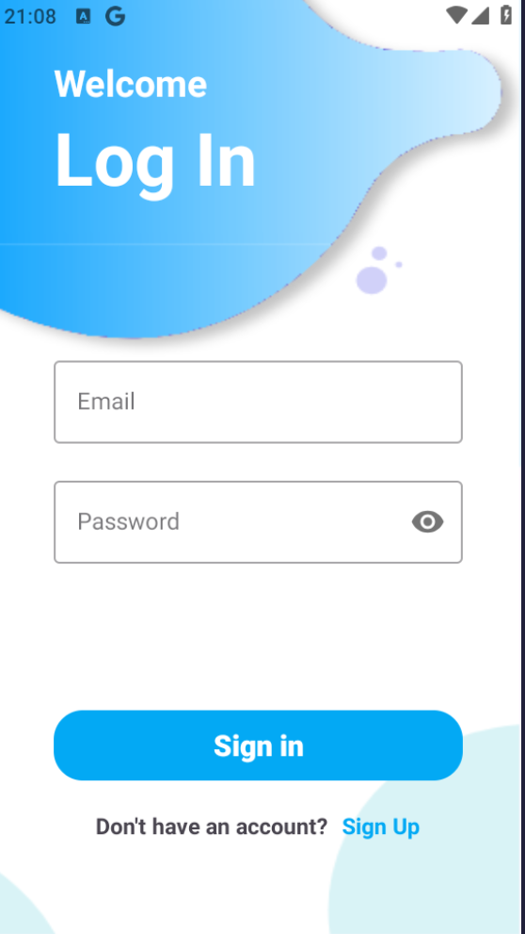

Hình 3.1 Đăng nhập

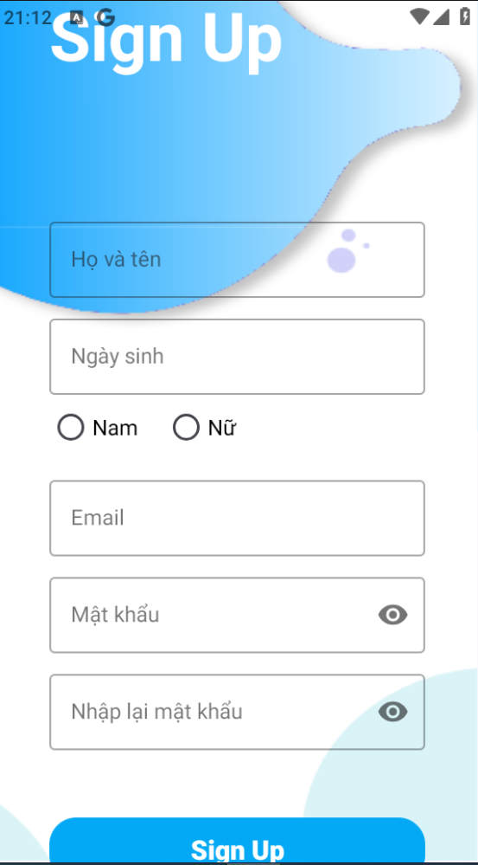

Hình 3.2 Đăng ký

1. Quản lý dữ liệu

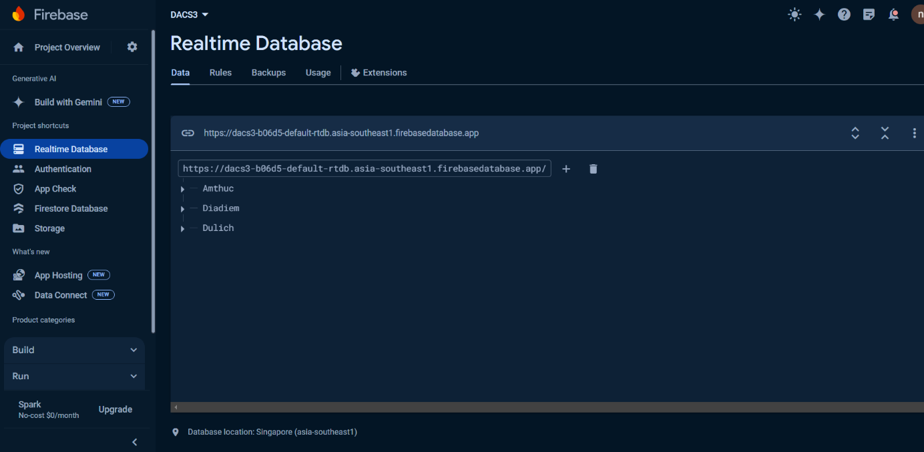

Hình 3.3 Quản lý dữ liệu bằng Firebase

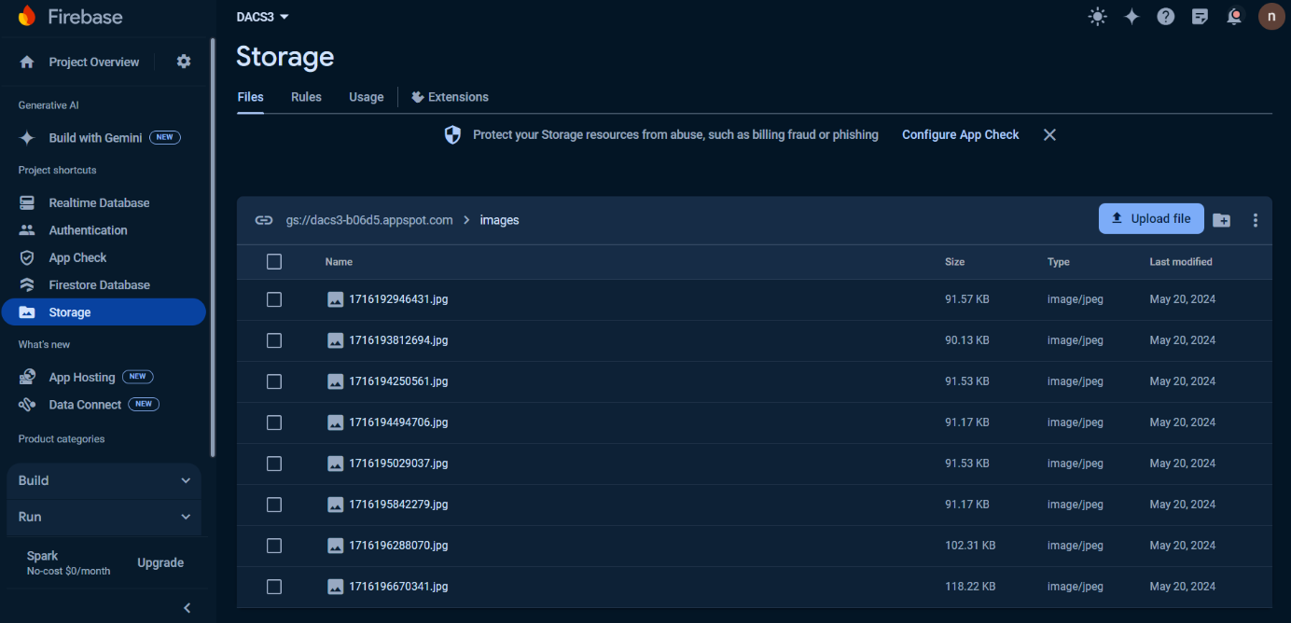

Hình 3.4 Quản lý lưu dữ liệu hình ảnh

1. Quản lý người dùng

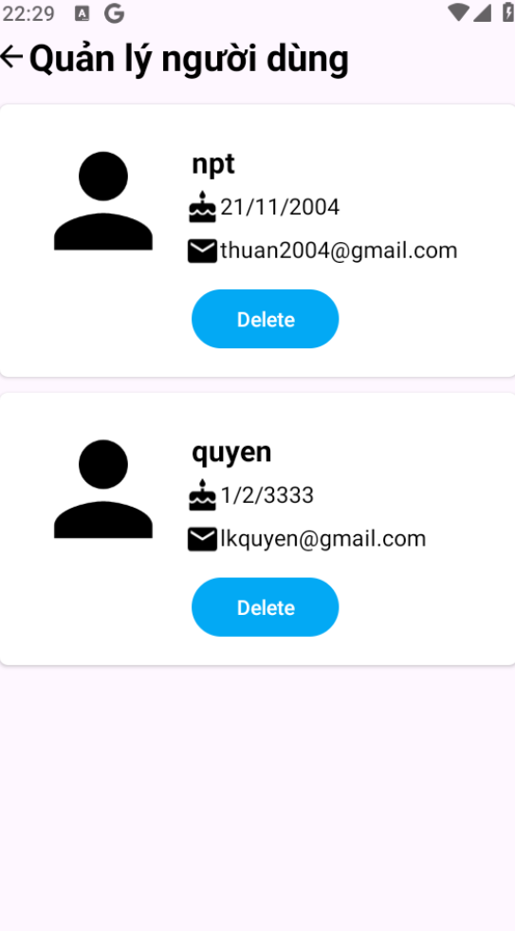

Hình 3.5 Quản lý tài khoản người dùng

## Phía người dùng

1. Trang Chủ: Đây là trang đầu tiên mà người dùng nhìn thấy khi mở ứng dụng. Nó cung cấp cái nhìn tổng quan về các địa điểm nổi bật và các tính năng chính của ứng dụng.

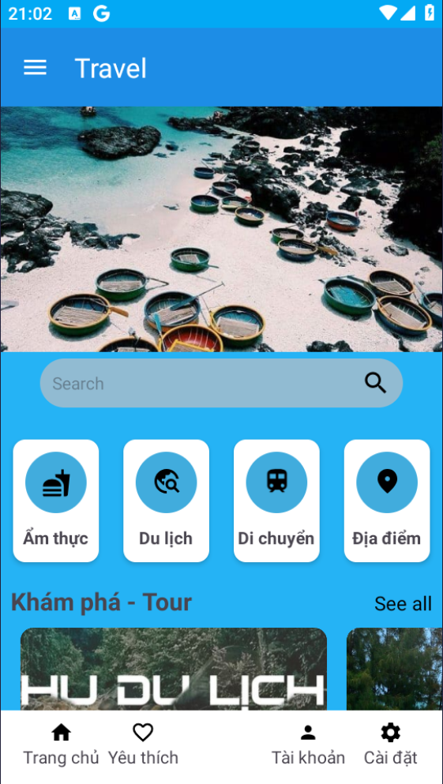

Hình 3.7 Trang chủ

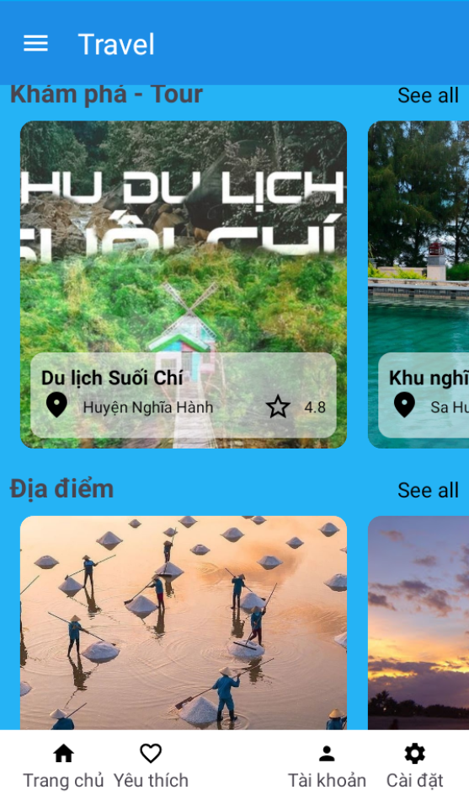

Hình 3.8 Trang chủ

2. Trang Yêu Thích: Nơi lưu trữ các địa điểm mà người dùng đã đánh dấu yêu thích.

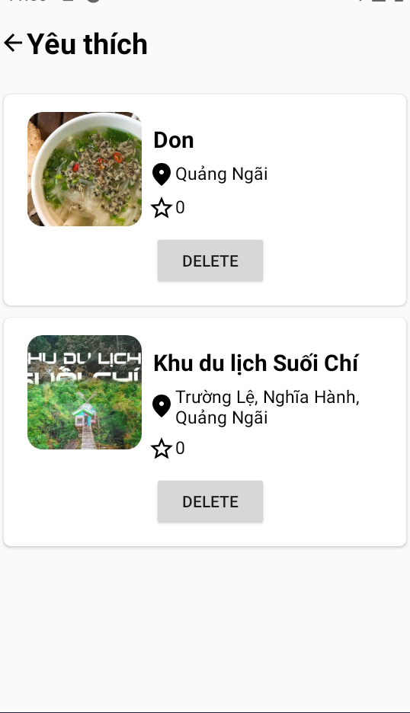

Hình 3.9 Yêu thích

3. Trang Tài Khoản: Quản lý thông tin cá nhân và các tùy chọn cài đặt tài khoản của người dùng.

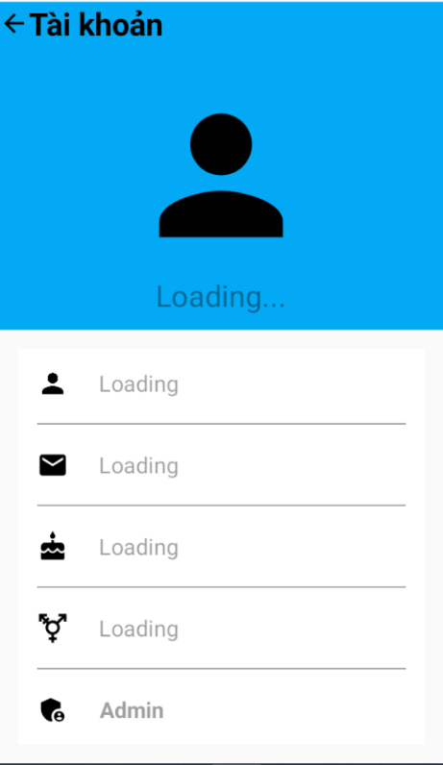

Hình 3.10 Tài khoản

4. Trang Tìm Kiếm: Cho phép người dùng tìm kiếm địa điểm dựa trên từ khóa, loại hình du lịch hoặc vị trí.

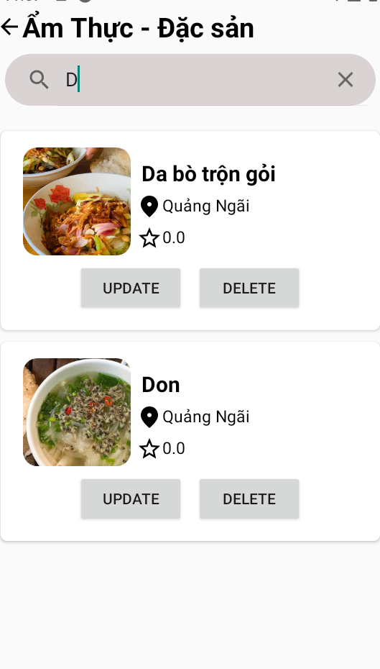

Hình 3.11 Trang tìm kiếm

5. Trang Chi Tiết Địa Điểm: Hiển thị thông tin chi tiết về một địa điểm du lịch cụ thể.

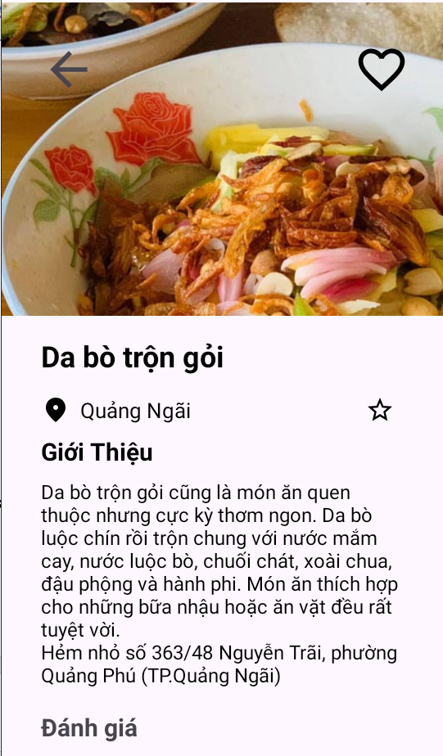

Hình 3.13 Chi tiết địa điểm

6. Đánh giá và nhận xét:

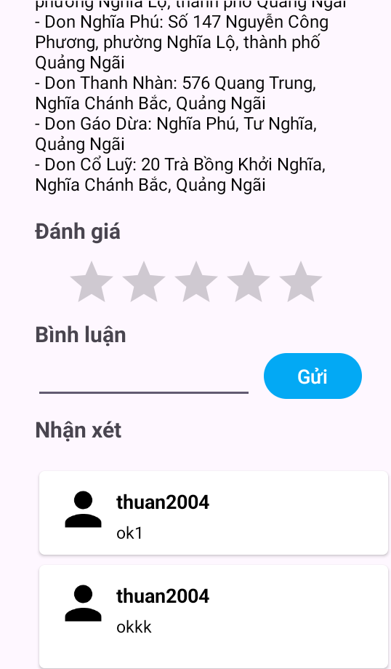

Hình 3.14 Đánh giá, bình luận

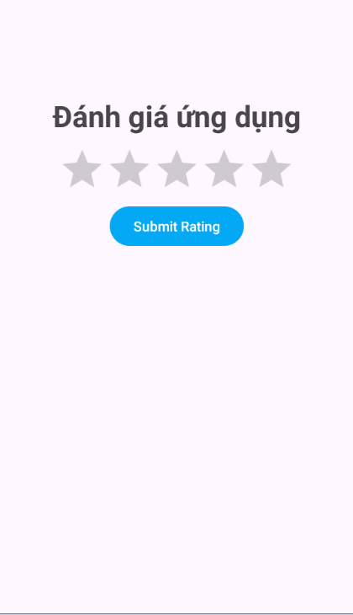

Hình 3.15 Đánh giá ứng dụng

6. Trang Cài Đặt: Quản lý các cài đặt chung của ứng dụng.

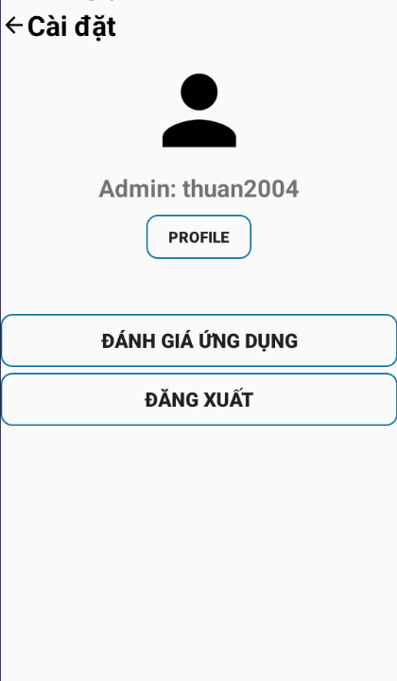

Hình 3.14 Trang cài đặt

# **CHƯƠNG 4: KẾT LUẬN**

## Kết quả đạt được

- Hoàn thành ứng dụng di động: Ứng dụng đã được phát triển thành công trên nền tảng Android bằng Android Studio và Java, với giao diện thân thiện và dễ sử dụng. Điều này giúp người dùng dễ dàng khám phá và tìm hiểu về các địa điểm du lịch tại Quảng Ngãi.

- Cung cấp thông tin chi tiết và đa dạng: Ứng dụng cung cấp thông tin chi tiết về các địa điểm du lịch, bao gồm mô tả, hình ảnh, đánh giá từ người dùng, và hướng dẫn đi lại. Điều này giúp du khách có cái nhìn tổng quan và dễ dàng lên kế hoạch cho chuyến đi của mình.

- Tích hợp các tính năng tiện ích: Các tính năng như định vị GPS giúp người dùng xác định vị trí hiện tại và tìm kiếm các địa điểm du lịch gần đó. Tính năng thông báo đẩy giúp cập nhật thông tin về sự kiện hoặc địa điểm mới một cách kịp thời. Chức năng tìm kiếm và danh sách yêu thích cho phép người dùng dễ dàng tìm kiếm và lưu trữ các địa điểm quan tâm.

- Quản lý và bảo mật dữ liệu: Sử dụng Firebase để lưu trữ và đồng bộ hóa dữ liệu, quản lý xác thực người dùng và bảo mật thông tin cá nhân. Điều này đảm bảo rằng dữ liệu của người dùng được bảo vệ và ứng dụng hoạt động ổn định.

- Tăng cường kỹ năng và kinh nghiệm: Thông qua đồ án đề nâng cao kỹ năng lập trình di động, làm việc với cơ sở dữ liệu đám mây và quản lý dự án phần mềm. Đồng thời, cũng tích lũy được kinh nghiệm thực tiễn trong việc phát triển và triển khai ứng dụng di động.

## Hướng nghiên cứu và phát triển

**-**Hạn chế:

+ Thiếu kinh nghiệm thực tế: Sinh viên thường thiếu kinh nghiệm thực tế trong việc phát triển ứng dụng di động, dẫn đến khó khăn trong việc giải quyết các vấn đề phát sinh.

+ Hạn chế về kiến thức công nghệ mới: Sinh viên có thể chưa nắm vững hoặc chưa cập nhật kịp thời các công nghệ mới, như AI, AR, VR, và các dịch vụ đám mây như Firebase.

+ Thời gian hoàn thành ngắn: Thời gian dành cho đồ án thường bị giới hạn, dẫn đến khó khăn trong việc hoàn thành tất cả các tính năng mong muốn hoặc tối ưu hóa ứng dụng.

+ Quản lý thời gian: Sinh viên có thể gặp khó khăn trong việc phân bổ thời gian hợp lý giữa việc học và việc thực hiện đồ án.

-Hướng nghiên cứu và phát triển: Để ứng dụng du lịch di động dành cho tỉnh Quảng Ngãi tiếp tục phát triển và cải tiến, có thể xem xét các hướng nghiên cứu và phát triển sau:

+ Mở rộng nền tảng:

* Phát triển trên iOS: Mở rộng ứng dụng sang nền tảng iOS để tiếp cận đối tượng người dùng sử dụng các thiết bị của Apple.
* Phiên bản web: Tạo phiên bản web của ứng dụng để phục vụ người dùng không sử dụng điện thoại thông minh hoặc ưa thích việc tìm kiếm thông tin trên máy tính.

+ Tích hợp trí tuệ nhân tạo (AI):

* Đề xuất thông minh: Sử dụng AI để phân tích hành vi người dùng và đưa ra các đề xuất cá nhân hóa về địa điểm du lịch, nhà hàng, và sự kiện.
* Chatbot hỗ trợ: Tích hợp chatbot AI để cung cấp hỗ trợ 24/7 cho người dùng, giải đáp các câu hỏi và hướng dẫn hành trình.

# **TÀI LIỆU THAM KHẢO**

1.Ứng dụng Klook

2. https://youtube.com/

3.https://chatgpt.com/

4.https://firebase.google.com/

5. https://vinwonders.com/vi/

x

x

x

**PHỤ LỤC**